1. А)

ФГОС- Федеральные Государственные Образовательные Стандарты

ООП- Основная Образовательная Программа

УП- Учебный план

РП- Рабочая программа

ВКР- Выпускная Квалификационная работа

НКР- Научно-Квалификационная работа

Б)

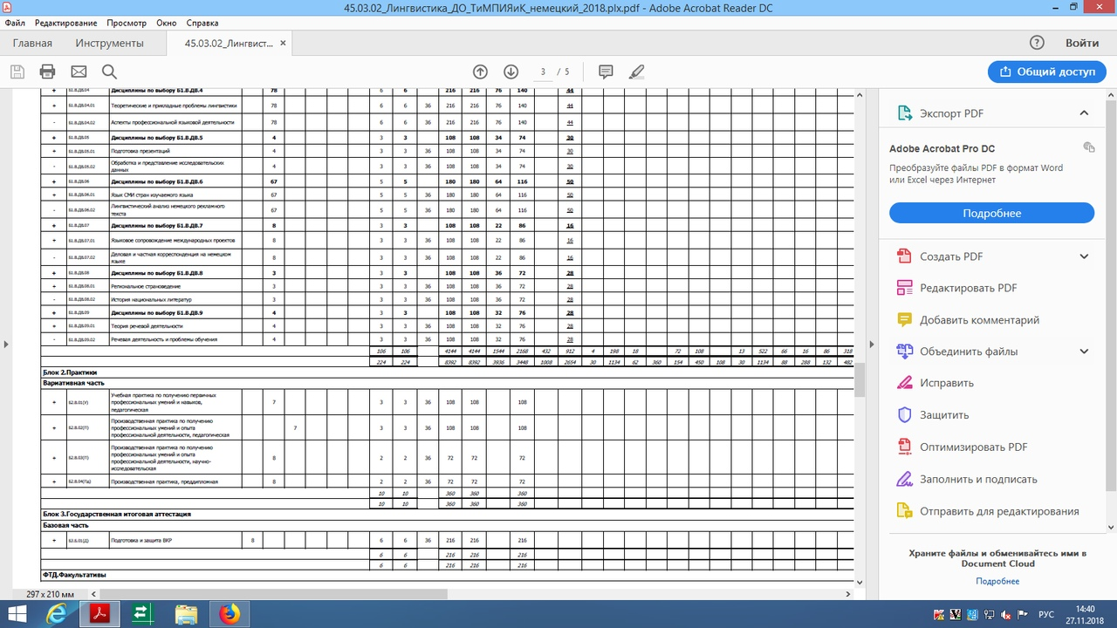

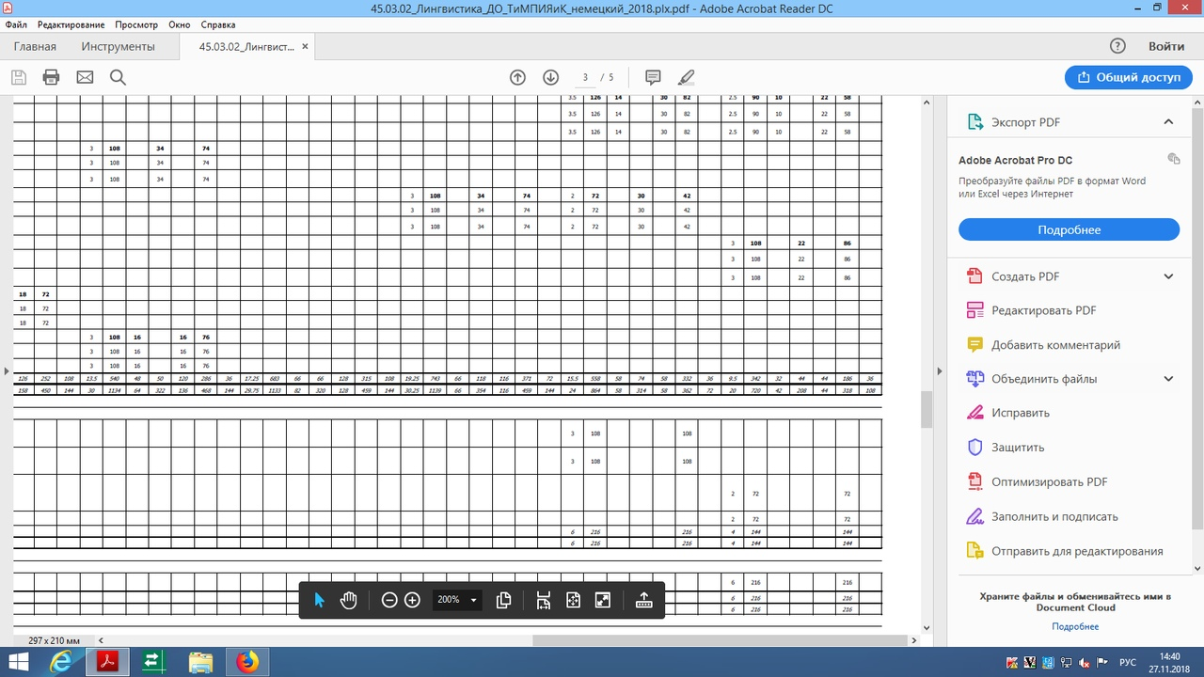

В) 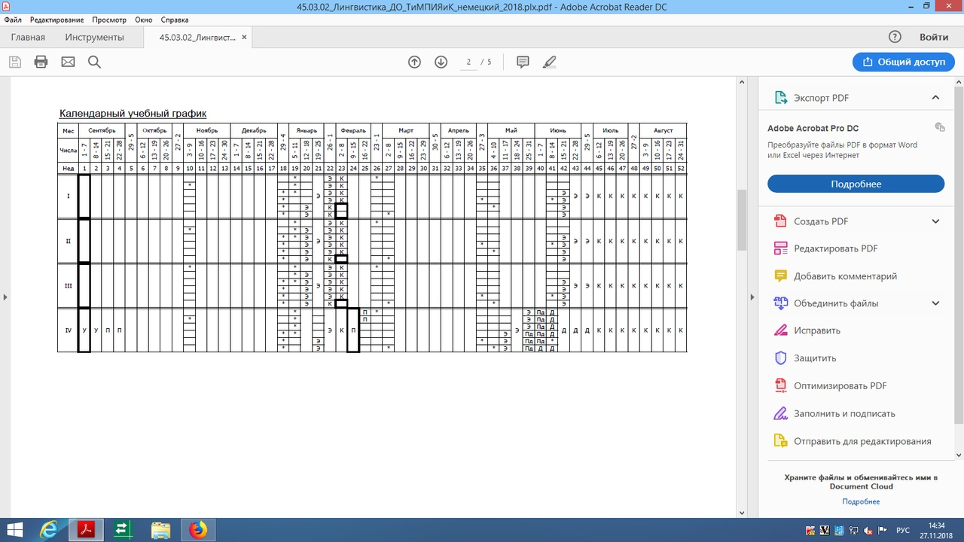

Г) 